–––––––––––––––

Introducción
Grupo 12:
Del Fabro, Tiago; Echeverría, Agustín; Rossi, Mariana

Trabajo Práctico N° 1: Máquinas Electromecánicas
Ingeniería Electromecánica I

Máquinas tuneleras
Docentes:
Bonaz, Valentín
Ruiz, David

Fecha de entrega: 28/04

La tecnología ha avanzado a pasos agigantados en las últimas décadas, y una de las áreas que más ha evolucionado es la de las maquinarias electromecánicas. Estas máquinas combinan la mecánica y la electricidad para realizar una amplia variedad de tareas en la industria, el transporte, la energía y muchos otros campos.
En general, estas máquinas convierten la energía eléctrica en energía mecánica o viceversa, utilizando diferentes tecnologías que varían según la aplicación. Algunas de estas tecnologías incluyen motores eléctricos, generadores, sistemas de automatización y control, y muchos otros.
Entre las aplicaciones de las maquinarias electromecánicas se encuentran la generación de energía eléctrica, el transporte de carga y pasajeros, la fabricación de productos, la extracción de recursos naturales, entre otras. Además, estas máquinas son esenciales en la industria moderna, ya que permiten aumentar la eficiencia y reducir los costos de producción.
El mantenimiento de maquinarias electromecánicas es esencial para garantizar su funcionamiento seguro, confiable y eficiente. Estas máquinas están compuestas por componentes mecánicos y eléctricos que trabajan juntos, lo que significa que el mantenimiento adecuado debe incluir tanto la mecánica como la electrónica. Para lograr esto, se deben realizar mantenimientos preventivos, lubricar regularmente, limpiar la maquinaria, reemplazar piezas desgastadas y realizar pruebas de funcionamiento.
Entre las tantas maquinarias existentes tenemos a la tuneladora, la cual nos encargaremos de explicar en este informe de una manera sencilla y de fácil comprensión para el lector.

Índice
Introducción 0
¿Qué es una máquina tunelera? 3
¿Cuándo se inventó? 5
¿Cómo funciona? 5
¿Cuáles son sus partes? 6
Tipos de tuneleras 7
Bibliografía 8

¿Qué es una máquina tunelera?

Una máquina tunelera, también conocida como tuneladora o perforadora de túneles, es una máquina utilizada para excavar túneles en el subsuelo. Es un equipo especializado que puede excavar túneles en diferentes tipos de terreno, como roca dura, suelo blando, arena, arcilla, etc.
Las tuneladoras son ampliamente utilizadas en la construcción de infraestructuras como túneles para transporte, agua, energía y comunicaciones. Permiten una excavación más rápida, segura y precisa que la excavación manual y minimizan la perturbación en la superficie, lo que las convierte en una herramienta importante en la construcción de infraestructuras subterráneas.
El costo de una máquina tuneladora puede variar significativamente según varios factores, como el tipo y tamaño de la máquina, la complejidad del proyecto y las condiciones específicas del terreno. Además del costo de la propia máquina, también se deben considerar otros costos relacionados con la operación de la tuneladora, como el costo de los operadores y el mantenimiento.
En general, las tuneladoras son equipos costosos, y su adquisición puede ser una inversión significativa para empresas de construcción y proyectos de infraestructura. El costo de una tuneladora nueva puede oscilar entre varios millones de dólares o euros, dependiendo del modelo y especificaciones de la máquina. Sin embargo, también existen opciones de alquiler y leasing, que pueden ser una opción más asequible para algunos proyectos.
Es importante tener en cuenta que el costo de la máquina tuneladora es solo una parte del costo total del proyecto de construcción del túnel. Además de la inversión en la tuneladora, también se deben considerar los costos de ingeniería, permisos, mano de obra, materiales, equipos auxiliares y otros costos asociados con la construcción del túnel.
Como cualquier máquina, las máquinas tuneladoras requieren mantenimiento regular y reparaciones cuando sea necesario. Los equipos de mantenimiento utilizan herramientas y equipos especializados para realizar tareas de mantenimiento, tales como la limpieza de los sistemas hidráulicos, la reparación de las juntas de sellado y la sustitución de piezas desgastadas. Estas máquinas, además, utilizan una variedad de aceites y lubricantes para garantizar que las piezas móviles de la máquina funcionen correctamente y para reducir el desgaste de estas. Estos incluyen aceites hidráulicos, aceites para engranajes, aceites para rodamientos y otros lubricantes especializados.
Las máquinas también están equipadas con sistemas de inspección y monitoreo para garantizar que la excavación del túnel se realice correctamente y que la máquina funcione correctamente. Estos sistemas incluyen cámaras de video, sensores de presión, medidores de flujo y otros equipos de monitoreo.
Es importante mencionar que las herramientas, inspecciones, reparaciones y aceites utilizados pueden variar dependiendo del tipo de máquina tuneladora y del proyecto en el que se esté trabajando.
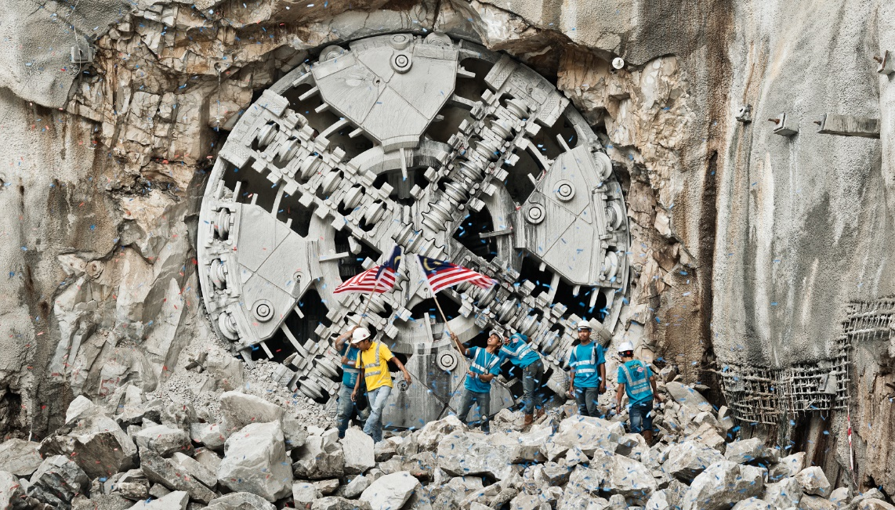

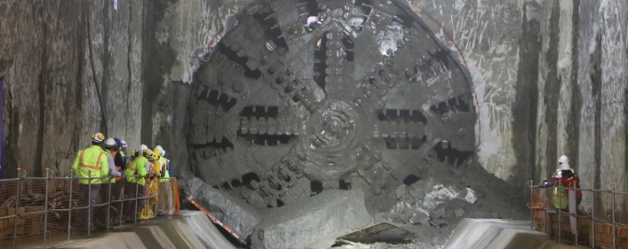

¿Cuándo se inventó?

La primera tuneladora exitosa se construyó en 1863, y fue mejorada en 1875 por Frederick Beaumont. Posteriormente, fue utilizada por Thomas Thomas en 1880. En 1875 se autorizó por primera vez a una tuneladora a realizar pruebas, con el fin de construir un túnel bajo el Canal de la Mancha.

¿Cómo funciona?

Su funcionamiento se basa en un sistema de corte mecánico y transporte de material de excavación. La máquina consta de una cabeza de corte giratoria que contiene discos de corte y dientes de corte. Esta cabeza de corte gira y avanza hacia adelante, excavando la tierra y el sustrato rocoso a medida que avanza. El material de excavación se lleva a través de un sistema de cintas transportadoras y se descarga en vagones de ferrocarril o camiones para su transporte fuera del sitio.
La tuneladora también cuenta con un sistema de soporte de túnel que incluye una serie de anillos de hormigón prefabricados. Una vez que se excava un cierto tramo de túnel, se coloca un anillo de hormigón para estabilizar las paredes y el techo del túnel antes de que se avance hacia la siguiente sección.
El proceso se repite a medida que la máquina avanza a través del suelo, utilizando su cabeza de corte para excavar y su sistema de soporte para asegurar la estabilidad del túnel. Este método de excavación es más rápido y seguro que la excavación manual y se utiliza comúnmente en la construcción de túneles de transporte, alcantarillado, servicios públicos y otros proyectos de infraestructura subterránea.

¿Cuáles son sus partes?

Las partes principales de una máquina tuneladora son:
- Cabeza de corte: Es la parte delantera de la máquina que excava el suelo. Puede tener diferentes formas y tamaños según el tipo de terreno en el que se esté trabajando.
- Cinta transportadora: Es el sistema de transporte que se encuentra en la parte trasera de la cabeza de corte. Se utiliza para transportar el material excavado desde la cabeza de corte hacia la parte trasera de la máquina.
- Sistema de apoyo: Es el sistema que se utiliza para mantener la tuneladora estable durante la excavación. Incluye soportes hidráulicos y/o neumáticos que sostienen el peso de la máquina y ayudan a controlar la presión del suelo en la cabeza de corte.
- Sistema de revestimiento: Es el sistema que se utiliza para instalar los segmentos de revestimiento del túnel. Estos segmentos son piezas prefabricadas que se unen entre sí para formar un tubo que reviste el túnel.
- Unidad de potencia: Es el motor o conjunto de motores que proporcionan la energía necesaria para el funcionamiento de la máquina.
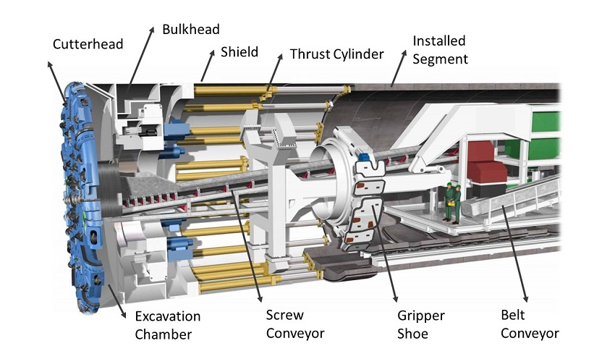
- Panel de control: Es la interfaz de usuario que se utiliza para controlar la operación de la tuneladora. Incluye pantallas, botones y palancas que permiten al operador controlar la velocidad y la dirección de la excavación, así como otros parámetros importantes.
Sistema de apoyo
Cinta transportadora
Tornillo transportador
Cámara de excavación
Sistema de revestimiento
Cilindro de empuje
Escudo
Mamparo
Cabeza de corte

Estas son las partes principales de una máquina tuneladora, pero pueden variar según el diseño específico de cada modelo y fabricante.

Tipos de tuneleras

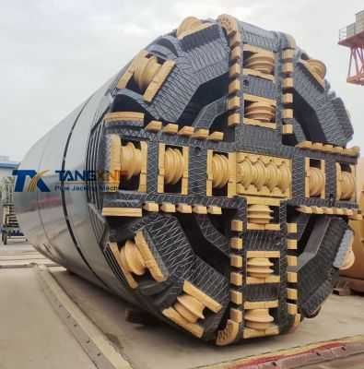
Existen diferentes tipos de tuneleras que se utilizan según el tipo de terreno en el que se va a excavar el túnel y las condiciones específicas del proyecto. Algunos de los tipos más comunes son:
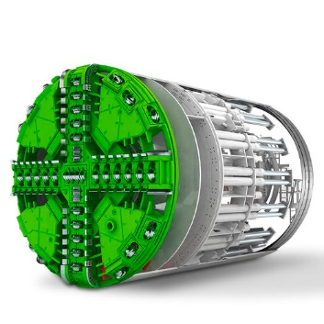
- Tuneleras de roca dura: Están diseñadas para excavar en terrenos de roca sólida. Estas máquinas pueden utilizar diferentes métodos de excavación, como cortadores de disco o martillos hidráulicos.
- Tuneleras de suelos blandos: Son adecuadas para excavar en terrenos blandos como arcilla, arena y limo. Estas tuneleras suelen tener una cabeza de corte más grande y utilizan un sistema de lodos para estabilizar el terreno y transportar el material excavado.
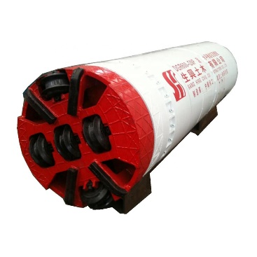
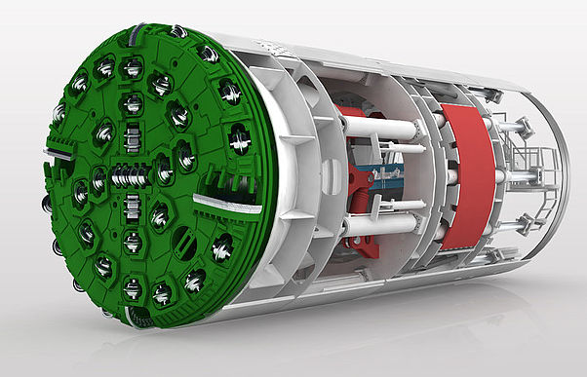
- Tuneleras de doble escudo: Son máquinas especialmente diseñadas para excavar en terrenos muy duros o rocosos y pueden operar en condiciones de alta presión. Estas tuneleras tienen una doble pared que protege la cabeza de corte y también permiten la instalación de segmentos de revestimiento en la parte trasera de la máquina.
- Tuneleras de microtúneles: Son máquinas más pequeñas que se utilizan para excavar túneles de diámetro reducido, como los utilizados en la instalación de tuberías y conducciones subterráneas.
Cada tipo de tuneladora tiene sus propias ventajas y limitaciones, por lo que es importante elegir la máquina adecuada para el proyecto específico que se va a realizar.

Bibliografía

- Así funciona la tunelera usada en la obra del Sistema Matanza Riachuelo - YouTube
- Hincado de tuberías | Hincado de tuberías de acero | Tuneleras | Topos | Renta Machine
- Ferrovial: infraestructuras sostenibles
- Wikipedia, la enciclopedia libre
- Repuestos maquinaria Volvo | RECANPRI - Recambios de maquinaria (recambiosdemaquinariaop.com)
- Education superior Argentina | euro Innova business school

